Акция «Засветись» в районе Митино
30.04.2021
30 апреля 2021 года в районе Митино инспекторами ОБ ДПС ГИБДД УВД по СЗАО ГУ МВД России по г. Москве, представителями КДНиЗП по району Митино проведена акция «Засветись» в ГБОУ школе №1944 с учащимися 2-х классов, направленная на создание у детей и подростков устойчивых знаний по безопасному движению.
По статистике, наезд на пешехода-один из самых распространенных видов дорожно-транспортных происшествий. Основная доля наездов приходится на темное время суток, когда водитель не в состоянии увидеть вышедших на проезжую часть людей. Светоотражающие элементы повышают видимость пешеходов на неосвещенной дороге и значительно снижают риск возникновения дорожно-транспортных происшествий с их участием.
Сотрудники полиции напомнили детям о необходимости соблюдать ПДД, рассказали о важности светоотражающих элементов, раздали листовки «Будь заметен на дороге! Выбери жизнь!», брошюры по ПДД, светоотражающие наклейки.
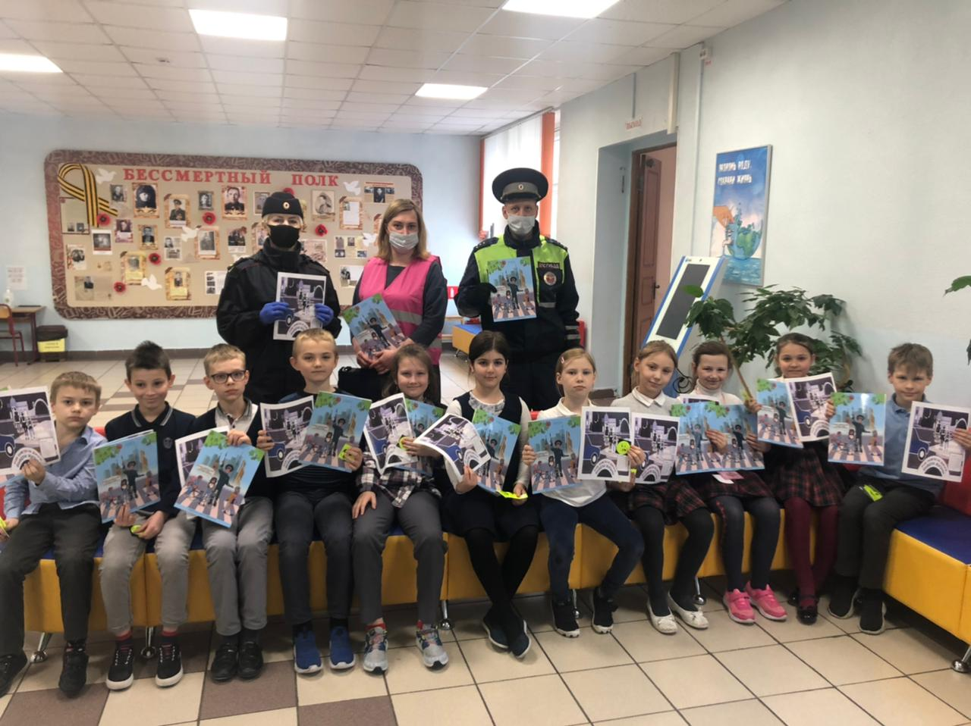

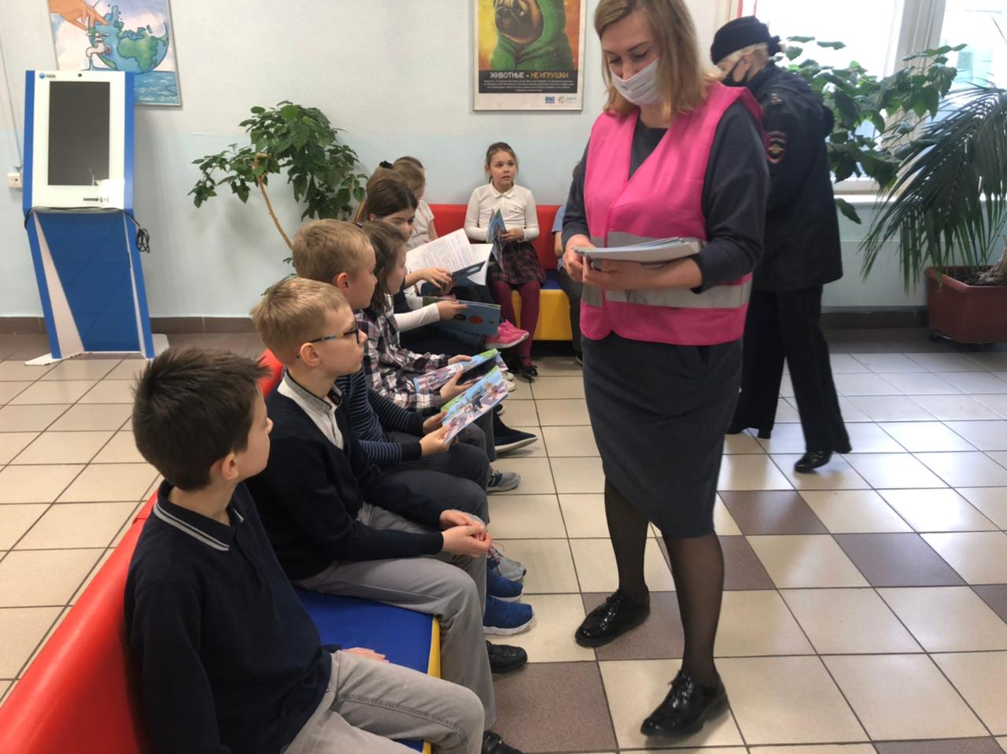
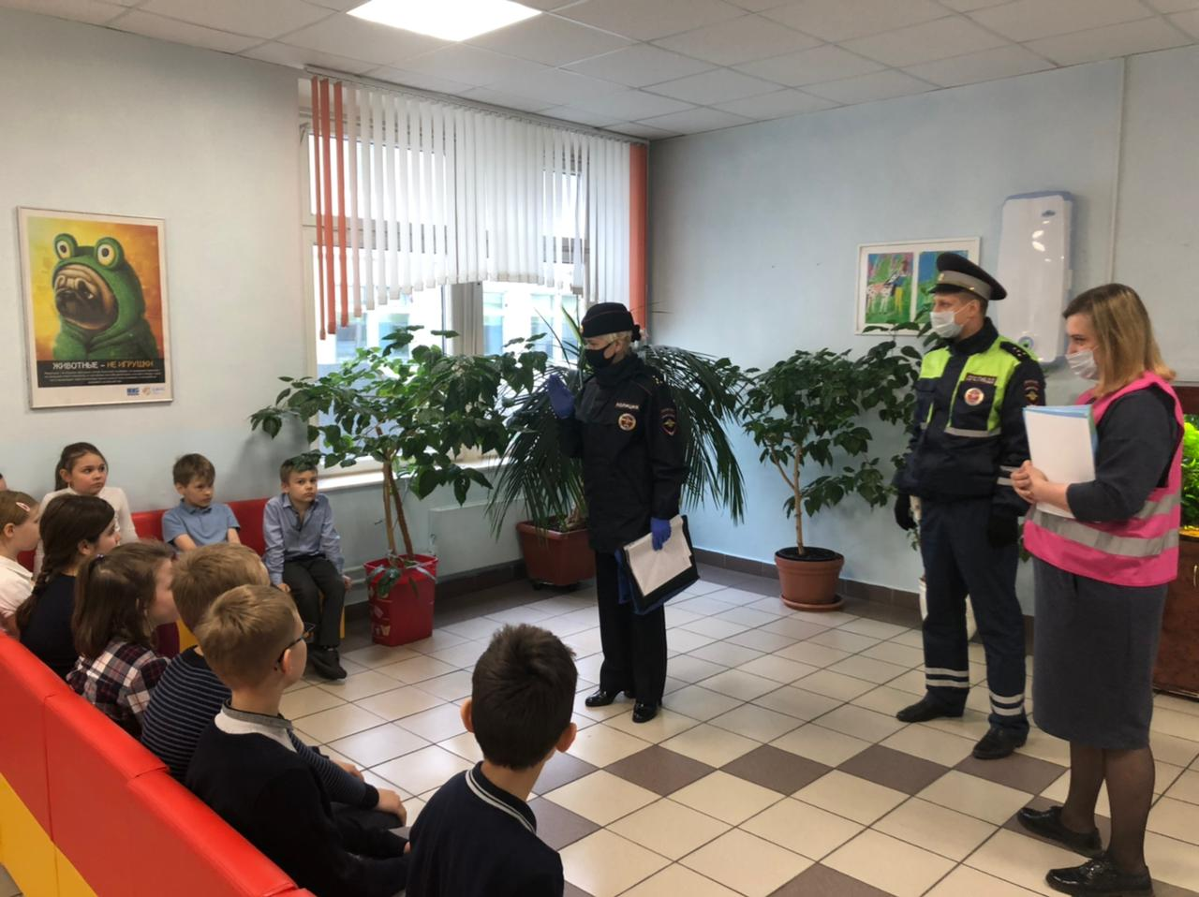

Адрес страницы: http://mitino.mos.ru/presscenter/important/detail/9919979.html
Управа района Митино города Москвы

